Фототаблица от 28.04.2020
по адресу: ХМАО-Югра, г. Сургут, на ограждении возле здания № 52 по пр. Мира.
Съемка проводилась в 11 часов 32 минуты.
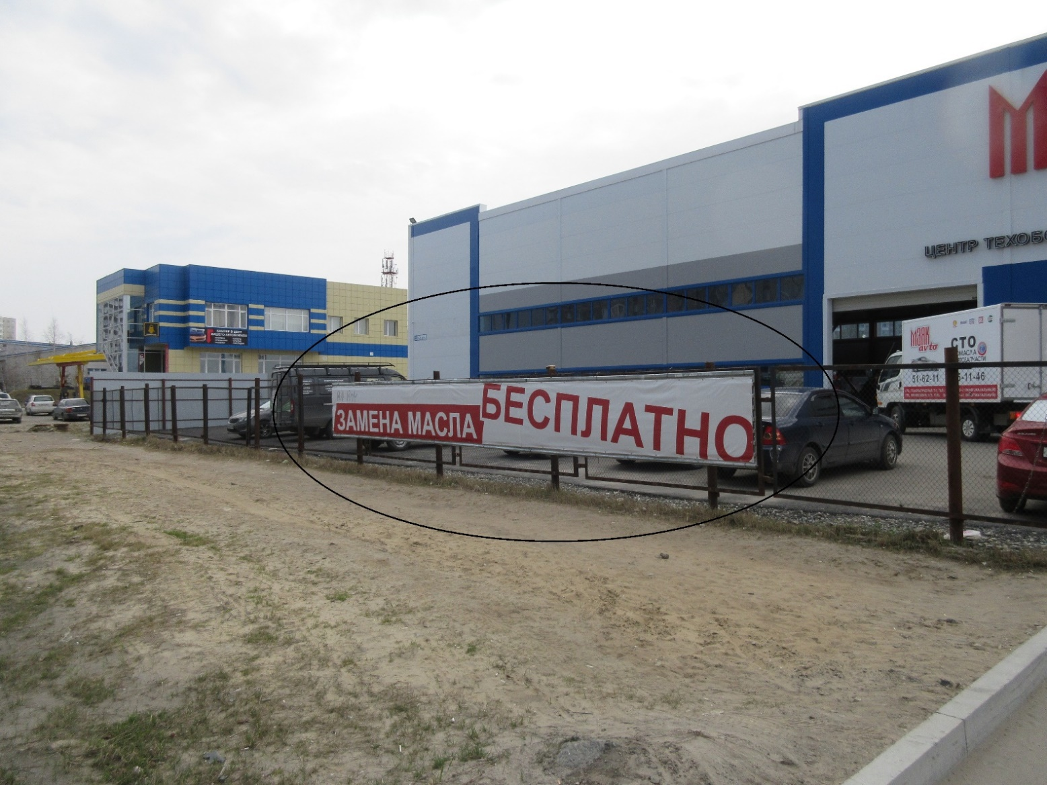
Фото

Главный специалист Большаков А.А.
отдела административного контроля
контрольного управления
Администрации города

